**КАФЕДРА «ЭКОНОМИКА И МЕНЕДЖМЕНТ»-**входит в состав филиала им.академика Х.А. Рахматулина при КГТУ им. И.Раззакова и ведет подготовку в области экономики и менеджмента.

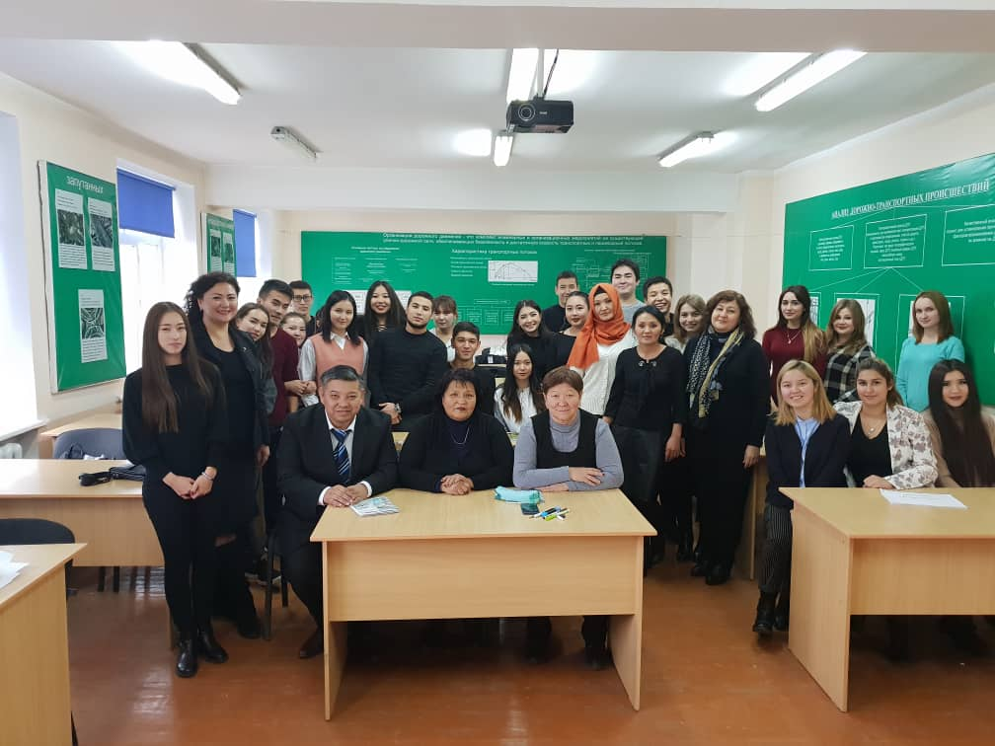

Заведует кафедрой к.п.н., профессор **Иманкулова Эркина Токтогуловна.**

На кафедре работают 1 профессор, 3 кандидата наук, 4 старших преподавателя и представители производственных и проектных кампаний и фирм. Учебные занятия проводятся в классах с мультимедийными возможностями и с самым современным программным обеспечением в области экономики, менеджмента и финансов.

Коллектив кафедры ставит своей целью обеспечить будущим бакалаврам следующие **ключевые ценности:**

* Высокое качество образования и возможность получения престижных специальностей;
* Яркая студенческая жизнь, полная незабываемых впечатлений и новых друзей;
* Успешное участие студентов в крупных международных конференциях Кыргызстана и стран СНГ на актуальные темы;
* Проектная деятельность и навыки командного взаимодействия.

**БАКАЛАВРИАТ**

Направление «**Менеджмент»-**обеспечивает подготовку профессиональных менеджеров, обладающих современными знаниями и способных осуществлять высокоэффективную деятельность в области создания и функционирования конкурентоспособных организаций. Так же мы готовим по профилю:

«**Финансовый менеджмент», “Производственный менеджмент”**

**Выпускники по направлению «Менеджмент» могут работать в области**

* Финансов и банковского дела;
* Топ-менеджмент в любой отрасли экономики;
* Руководителем подразделения(супервайзером);
* Начальником отдела или функциональных служб;
* Менеджером по кредитованию;
* Менеджером по развитию бизнеса;
* Финансовым менеджером;
* Бизнес-консалтингом.

Направление **«Экономика» профиль «Экономика и управление на предприятии”**

**(по отраслям)** предназначена для работы в государственных и муниципальных органов власти, коммерческих организациях, торговле, в промышленности, на транспорте, в системе банка и других сферах производства.

С нами научитесь: решать задачи, направленные на совершенствование качества выпускаемой продукции, организацию технологических процессов, вопросы связанные с расчетом затрат, оптимизировать использование человеческих ресурсов.

**Выпускники по направлению «Экономика» могут работать:**

* аналитиком-экономистом;
* менеджером;
* банкиром;
* финансовым аналитиком;
* аудитором;
* финансистом;
* бизнесменом.
* Руководителем организации;
* Преподавателем в вузе и колледже.

**МАГИСТРАТУРА**

Направление **«Экономика» программа: «Экономика и управление на предприятии”.**

Полученные знания в процессе обучения по направлению 580100 «Экономика» позволяют магистру успешно заниматься аналитической, управленческой, проектно-экономической и исследовательской деятельностью. Магистр может проводить экономические расчеты и оценивать риски финансово-хозяйственной деятельности предприятия, способен разрабатывать стратегию развития компании и руководить профильными службами, отделами или подразделениями,  применять навыки экономического моделирования, анализировать нормативные документы. Магистр, кроме основной деятельности по специальности, может заниматься научно-исследовательской и педагогической деятельностью в вузах.

**ТРУДОУСТРОЙСТВО ВЫПУСКНИКОВ**

Высокое качество программы и возможность получения престижных дипломов - залог востребованности наших выпускников, возможность получить по окончанию обучения интересную и высокооплачиваемую работу.Сегодня многие из наших студентов и выпускников успешно работают в престижных фирмах Кыргызстана, России, Казахстана и дальнего зарубежья.

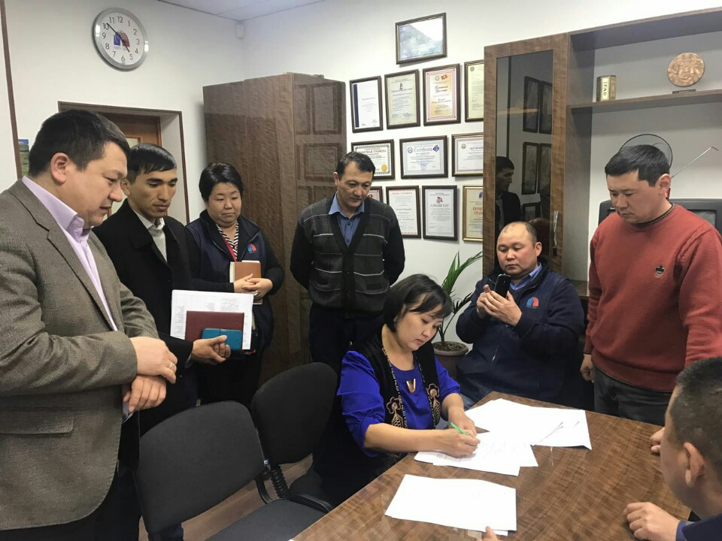

**НАУКА**

Студенты активно занимаются научной деятельностью, участвуют в студенческих конференциях, семинарах и добиваются высоких результатов. Результаты исследований студенты представляют на конкурсах, конференциях различных уровней.

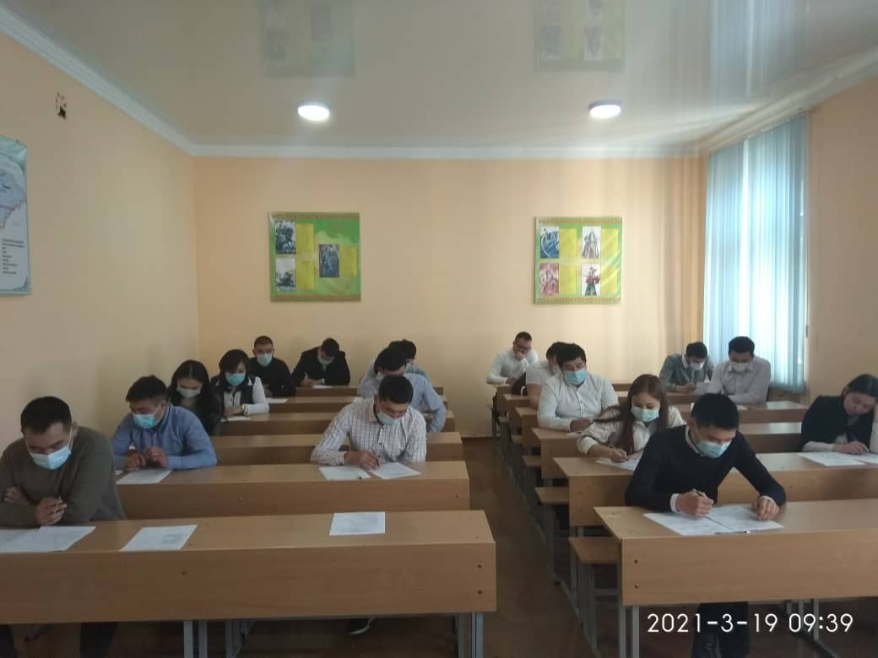

**КУЛЬТУРА И СПОРТ**

Студенты активно участвуют во всех мероприятиях комитета по делам молодёжи ТФ и спортивных секциях.

Впечатляют спортивные достижения наших студентов, которые прославляют и высоко несут честь нашего университета.



***Уважаемый абитуриент!***

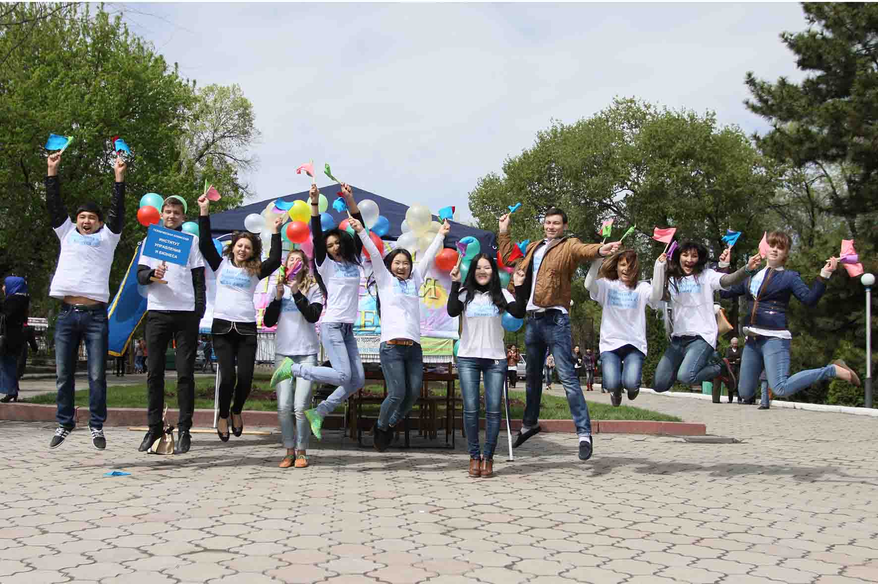

Поступай на ЭКОНОМИКУ И МЕНЕДЖМЕНТ!

Наш диплом -гарантия успеха в жизни!

**УСЛОВИЯ ПОСТУПЛЕНИЯ:**

Принимаются лица имеющие среднее, средне- специальное или высшее образование при представлении в приемную комиссию следующих документов:

* Документа об образовании (подлинник);
* Медицинской справки №086-У (оригинал);
* 6 цветных фотографий размером 3х4;
* Паспорта;
* Другие документы: военнообязанным приписное свидетельство или военный билет;
* Заявление (заполняется в приемной комиссии на компьютере).
* Абитуриенты принимаются на основе результатов общереспубликанского тестирования - «пороговый бал»; успешно прошедшие вступительные испытания и оплатившие 50% за обучение по контракту будут зачислены на 1 курс приказом ректора КГТУ им. И. Раззакова. Стоимость обучения по дневной форме 33600сом за год, по заочной форме 26880 сом.

**КОНТАКТНАЯ ИНФОРМАЦИЯ:**

адрес: 722200, г. Токмок, ул. Гагарина, 65 телефон: (03138) 3-07-36, e-mail: [tti_tokmok@mail.ru](mailto:tti_tokmok@mail.ru)

сайт филиала: <https://kstu.kg/filialy/tokmokskii-tekhnicheskii-filial/otdelenije-economika-i-menedjment>

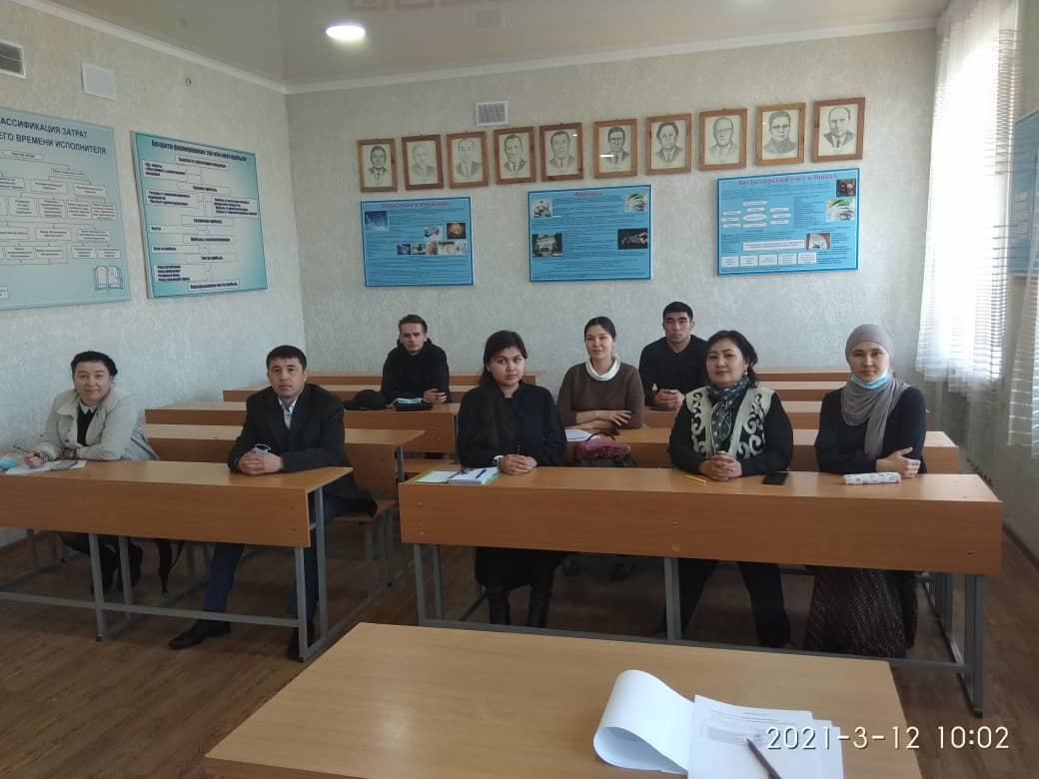

**КАФЕДРА «ЭКОНОМИКА И МЕНЕДЖМЕНТ»**

**580200 «МЕНЕДЖМЕНТ»**

* **ФИНАНСОВЫЙ МЕНЕДЖМЕНТ**

**580100 ЭКОНОМИКА**

* **ЭКОНОМИКА И УПРАВЛЕНИЕ НА ПРЕДПРИЯТИИ (ПО ОТРАСЛЯМ)**

**580100 МАГИСТРАТУРА**

**“ ЭКОНОМИКА И УПРАВЛЕНИЕ НА**

**ПРЕДПРИЯТИИ”**

*Академическая степень*: магистр

***Срок обучения*: 2года очно**

**Бакалавриат**

Квалификация**: Бакалавр**

***Срок обучения*: 4 года очно, 5 лет(заочно)**

**Второе высшее**

***Срок обучения*: 3 года очно, 4 года(заочно).**

**Токмок- 2024г.**